如何在VSCode中使用指定的Python

准备
先安装好 Anaconda Python 套件， VS Code 及 Python 插件。

VSCode中设置Python Path
- 打开VSCode, 并打开一个 .py 文件，点击 [1] 处的 Python 语言服务器设置区；
- VSCode 顶部会弹出一个下拉菜单，选择已有的 Python，如Conda。开始使用。
- 如果上一步没有可用的或想要的 Python 路径，则点击[3]，并手动指定一个。

注意
- 每次打开 VSCode 并运行 Python 程序前都要留意一下它关联的 Python 程序，特别是你的电脑上有多个Python 可执行程序时。
- 如果你安装过某个包，但执行程序时又有找不到该包的错误，那么就很可能是环境不对，需要切换环境后再运行该程序。

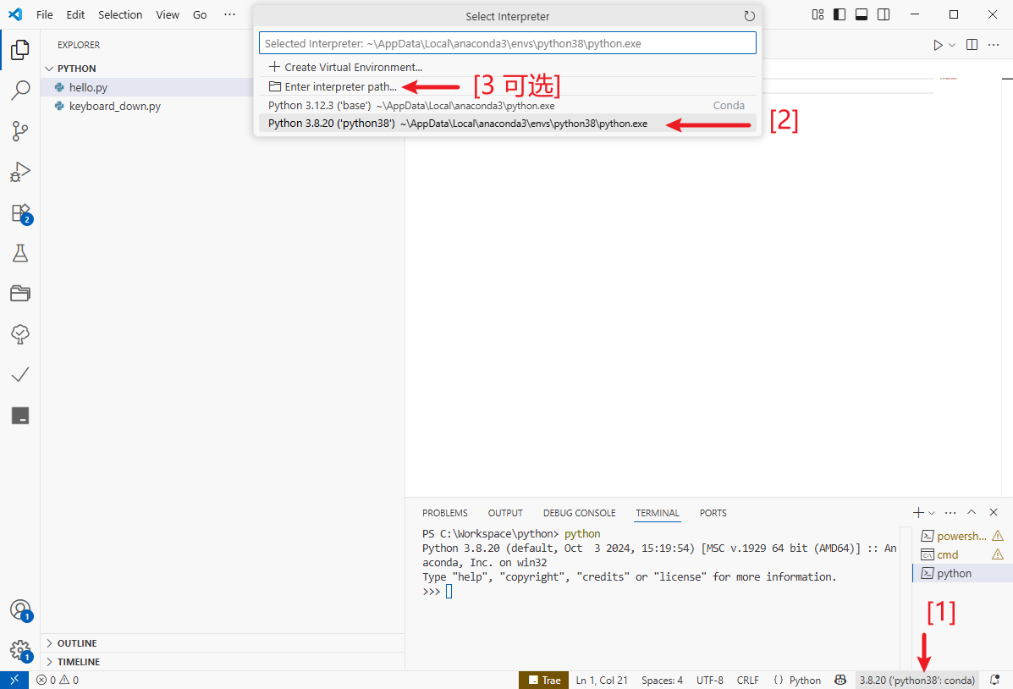

如何运行 Python 程序
注意：大多数时候，都不要在 VSCode 中点击运行按钮运行 Python 程序，因为它关联的不一定是你想要的 Python 环境及版本。

正确做法
- 在Terminal 中输入： python 程序名字.py
- 回车

例如，在下面的图中，先在[1]处输入了 python hello.py，则当前文件夹内的 hello.py 被执行，结果在[2]处显示出来。

技巧
一旦用上面的Terminal 中执行过一次某程序，后来只需要在Terminal 中按向上的方向键，即可以找回执行过的历史并回车，从而快速执行。

